Floquet-BdG 候选不一致对结构分析
共同失败与指标特异失败，不是因果归因
20 个有效对 · 16 个失败集合 · 120 组重叠 · 104 条失败赋值
2026-11-12 不是预测，不修改严格规则，不提出集成或新指标

目录
以下页码为可见缓存；在 Word/WPS 中更新域可刷新。

一、二十个无序对的失败分布 2
二、图件与最接近候选比较 3
三、失败集合与一百二十组重叠 4
四、独立复核与证据边界 5

一、二十个无序对的失败分布
只使用既有20个有效无序对。每个对均保留16个候选的一致与不一致计数，原400条记录和5个跳变平局不变。
seed 对 | 跳变计数 | 一致候选 | 不一致候选 | 候选零差分 | 集中程度
0—2 | 4→2 | 6 | 10 | 0 | 混合
0—3 | 4→0 | 11 | 5 | 0 | 混合
0—4 | 4→0 | 14 | 2 | 0 | 混合
0—5 | 4→6 | 6 | 10 | 0 | 混合
0—7 | 4→2 | 13 | 3 | 0 | 混合
1—2 | 0→2 | 14 | 2 | 0 | 混合
1—5 | 0→6 | 12 | 4 | 0 | 混合
1—7 | 0→2 | 11 | 5 | 0 | 混合
2—3 | 2→0 | 10 | 6 | 0 | 混合
2—4 | 2→0 | 13 | 3 | 0 | 混合
2—5 | 2→6 | 4 | 12 | 0 | 混合
2—6 | 2→6 | 13 | 3 | 1 | 混合
3—5 | 0→6 | 9 | 7 | 0 | 混合
3—6 | 0→6 | 14 | 2 | 0 | 混合
3—7 | 0→2 | 6 | 10 | 0 | 混合
4—5 | 0→6 | 10 | 6 | 0 | 混合
4—6 | 0→6 | 15 | 1 | 0 | 混合
4—7 | 0→2 | 11 | 5 | 0 | 混合
5—7 | 6→2 | 10 | 6 | 0 | 混合
6—7 | 6→2 | 14 | 2 | 0 | 混合
${I_{ab}}^{} = ∑m_{}1^{inconsistent}，0≤I_{ab}≤16$
没有任何无序对让16个候选全部失败，也没有让全部候选一致。最集中的2—5对有 12 个候选失败。

二、图件与最接近候选比较
图件展示每个无序对的失败候选数、完整 k 谱、失败集合 Jaccard 重叠，以及 q99 与 block_std_max 的集合关系。它不是预测准确率或因果图。
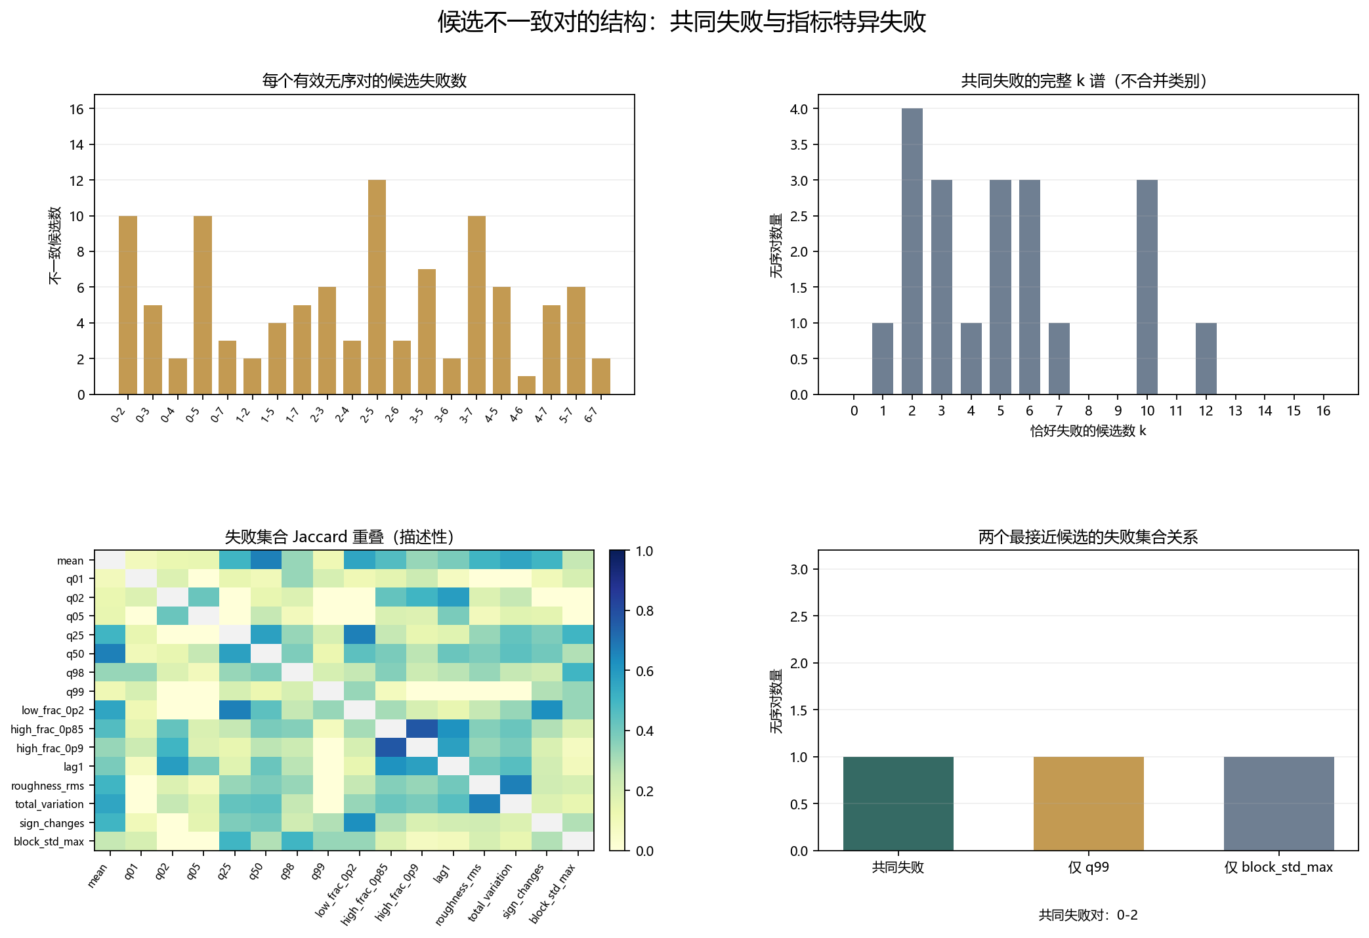
图 1 共同失败与指标特异失败的结构。Jaccard 只描述集合重叠。
集合关系 | 数量 | seed 对
共同失败 | 1 | 0-2
仅 q99 失败 | 1 | 2-6
仅 block_std_max 失败 | 1 | 2-5
并集 | 3 | 0-2、2-6、2-5
q99 与 block_std_max 的 Jaccard=0.3333333333333333。两者共享0—2，但各自另有不同失败位置，不能视为等价指标。

三、失败集合与一百二十组重叠
120 组候选两两组合均计算交集、并集、共享对和单侧对。Jaccard 在并集非空时定义为交集与并集之比；空并集记为 null。
$J_{AB} = \frac{|F_{A} ∩ F_{B}|}{|F_{A} ∪ F_{B}|}$
指标 | 失败数 | 失败 seed 对 | 候选零差分
mean | 8 | 0-2、0-3、0-5、1-7、2-5、3-5、3-7、4-7 | 无
q01 | 4 | 0-2、0-7、5-7、6-7 | 无
q02 | 9 | 0-5、0-7、1-2、1-5、2-3、2-4、3-5、4-5、5-7 | 无
q05 | 8 | 0-4、0-5、1-2、2-3、2-4、4-5、4-6、4-7 | 无
q25 | 4 | 0-2、1-7、2-5、3-7 | 无
q50 | 7 | 0-2、0-5、1-7、2-5、3-7、4-5、4-7 | 无
q98 | 4 | 0-2、0-5、2-5、5-7 | 无
q99 | 2 | 0-2、2-6 | 无
low_frac_0p2 | 6 | 0-2、0-3、1-7、2-5、2-6、3-7 | 2-6
high_frac_0p85 | 11 | 0-2、0-3、0-5、1-5、2-3、2-5、3-5、3-6、3-7、4-5、5-7 | 无
high_frac_0p9 | 12 | 0-3、0-5、0-7、1-5、2-3、2-5、3-5、3-6、3-7、4-5、5-7、6-7 | 无
lag1 | 10 | 0-5、1-5、2-3、2-4、2-5、3-5、3-7、4-5、4-7、5-7 | 无
roughness_rms | 4 | 0-5、2-5、3-5、3-7 | 无
total_variation | 6 | 0-5、1-7、2-3、2-5、3-5、3-7 | 无
sign_changes | 7 | 0-2、0-3、0-4、2-5、2-6、3-7、4-7 | 无
block_std_max | 2 | 0-2、2-5 | 无
失败集合包含方向不一致和候选零差分；零差分另列。完整120组重叠保存在分析 JSON，不在正文选择性展示。

四、独立复核与证据边界
独立脚本从400条原始逐对记录重新计算全部结构，不重新计算 Floquet 谱。
复核对象 | 数量／不一致 | 结果
无序对汇总 | 20 组；不一致 0 | 全部一致
失败集合 | 16 组；不一致 0 | 全部一致
集合重叠 | 120 组；不一致 0 | 全部一致
完整 k 谱 | 不一致 0 | 全部一致
最接近候选比较 | 不一致 0 | 全部一致

共同失败不是因果归因
同一无序实现对多个统计量的共同影响、离散跳变计数造成的集合重合，都可能产生共同失败。当前数据不能区分这些解释，因此不能把共同失败直接命名为物理机制。指标特异失败也不自动等于指标缺陷。

严格规则保持不变
本分析不是预测验证、统计显著性检验或完全未触碰的外部验证；不提出新指标、集成规则或修正版接受阈值。严格规则下0／16全对一致的原结论不变。
复现：python research/floquet-bdg-tbc/analyze_pair_inconsistency_structure.py；独立复核：python research/floquet-bdg-tbc/verify_pair_inconsistency_structure.py。
证据边界：结构分析已经完成，但因果机制、预测能力和外部实验重复均未建立。

pair_inconsistency_structure_protocol.json and holdout_pair_evaluation_analysis.json. Only the 20 informative pairs enter structural summaries; all source records remain unchanged.
pair_inconsistency_structure_analysis.json and pair-inconsistency-structure.png. The full k spectrum and all 120 overlap records are descriptive, not causal or predictive.
pair_inconsistency_structure_analysis.json. Failure sets include candidate zero differences and list them separately; empty-union Jaccard is null.
pair_inconsistency_structure_independent.json. Independent recomputation confirms all pair summaries, failure sets, overlaps, spectrum and closest-candidate comparison.

